МОИ ЗЕМЛЯКИ-КОСМОНАВТЫ
Среди выдающихся людей, которые выросли на земле Донбасса, имена трех летчиков-космонавтов: Георгий Береговой, Алексей Волков, Леонид Кизим, Владимир Ляхов и Георгий Шонин.
Космонавт №12, Георгий Тимофеевич Береговой
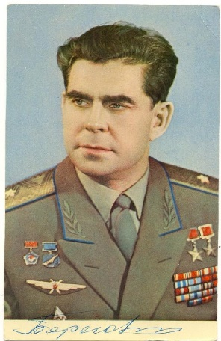 | «В нашем отряде нет более технически подготовленного летчика, чем Георгий Тимофеевич. Очень интересный человек, летчик с большой буквы…»  Ю.Гагарин
Родился 1921 г. в этом же году его семья переехала из Полтавской области в город Енакиево. Будущий космонавт с 11 лет занимался в кружке Енакиевской детской технической станции, а в 14 лет стал инструктором авиамоделизма. После школы начал работать на Енакиевском метзаводе учеником электрослесаря и занимался в аэроклубе, а 1938 г. стал курсантом Ворошиловградской школы военных летчиков, которую окончил в 1941 г. На фронт Береговой попал в августе 1942-го. Он совершил 186 боевых вылетов. Более пятисот раз на войне Береговой уходил в штурмовые полёты: помогал пехоте, артиллеристам, понтонёрам, бомбардировщикам и морякам. Уже со Звездой Героя Советского Союза довёл свой «Ильюшин» до чешского города Брно.
В 1963 году Герой Великой Отечественной войны был зачислен в отряд космонавтов. Свой первый космический полет он совершил в 1968 году на корабле «Союз-3» в возрасте 47 лет. Полет продолжался почти 4 суток. Георгий Тимофеевич стал старейшим землянином, который побывал в космосе. За выполнение этого важного государственного задания Георгий Береговой стал Героем Советского Союза во второй раз.
В 1972—1987 гг. Береговой руководил подготовкой советских космонавтов в должности начальника Центра подготовки космонавтов, в 1987 г. в звании генерал-лейтенанта вышел в отставку.
Георгий Береговой — почетный гражданин Калуги, Луганска, Енакиево, Винницы, Плевена и Сливена (Болгария). При его содействии как депутата Верховного Совета СССР в Енакиево построены ДС «Шахтер», ДК им. 40-летия Победы, детсады и школа, противотуберкулезный диспансер, психоневрологическая больница, крытый рынок и здание горисполкома.
В 1993 году в музее истории Енакиево открыли зал Берегового. Всего же в музее хранится около 600 космических экспонатов. Многие подарены самим Георгием Тимофеевичем и членами его семьи. Самые яркие: макет спускаемого аппарата и бытового отсека космического корабля «Союз», скафандры, санкомплект из сборника жидких и твердых отходов, набор продуктов для космонавтов и военный плащ генерал-лейтенанта авиации.
Георгий Береговой умер в 1995 г. и похоронен на Новодевичьем кладбище в Москве.
В библиотеке техникума можно ознакомиться с книгой Георгия Берегового «Небо начинается на Земле»

Александр Александрович Волков
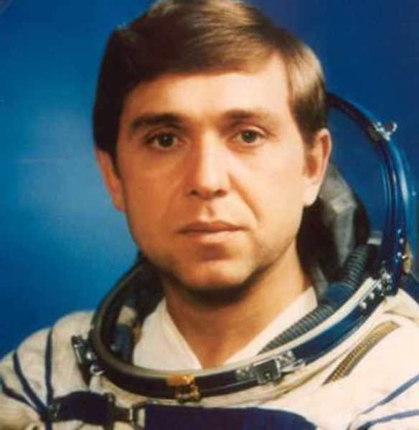 | Герой Советского Союза, космонавт-исследователь, лётчик-космонавт СССР, подполковник.
Родился 27 мая 1948 года в городе Горловка Донецкой области, где окончил десятилетку №10 в 1966 году, а затем в 1970 году - Харьковское высшее военное авиационное училище летчиков имени С.И. Грицевца по командно-авиационной специальности.
В 1976 году Волков был зачислен в отряд космонавтов, освоил 24 типа самолётов, налетал 1550 часов, выполнил 101 парашютный прыжок, он участвовал в работах по военно-научному сопровождению создаваемых многоразовых космических систем. С 1982 по 1984 годы проходил подготовку в составе группы космонавтов по программе «Буран».
С 17 сентября по 21 ноября 1985 года находился в космосе в качестве космонавта-исследователя корабля «Союз Т-14» и второй части ЭО-4 на орбитальной станции «Салют-7». Стартовал вместе с Владимиром Васютиным и Георгием Гречко, осуществил посадку вместе с Владимиром Васютиным и Виктором Савиных. Продолжительность полета составила 64 суток 21 час 52 минуты 08 секунд.
Второй полет в космос Волков совершил с 26 ноября 1988 по 27 апреля 1989 года в качестве командира корабля «Союз ТМ-7» и 4-й основной экспедиции на ОК «Мир» (ЭО-4) вместе с Сергеем Крикалёвым и по французской программе «Арагац» вместе с Жан-Лу Кретьеном, пробыв в космосе 151 сутки 11 часов 08 минут 24 секунды. Во время полета Александр Волков выполнил один выход в открытый космос, продолжавшийся 6 часов 00 минут.
Третий полет Волкова в космос продолжался со 2 октября 1991 по 25 марта 1992 года в качестве командира корабля «Союз ТМ-13» и ОК «Мир» по программе Austromir вместе с Францем Фибёком и Токтаром Аубакировым, и по программе 10-й основной экспедиции на ОК «Мир» (ЭО-10) вместе с Сергеем Крикалёвым (из экипажа ЭО-9), где Волков снова совершил одиночный выход в открытый космос, продолжительностью 4 часа 12 минут.
Примечательно, что его позывной во время второго и третьего полетов был «Донбасс-1».
В 2009 году Волков перешел на гражданскую службу, единогласно был избран главой администрации городского округа «Звездный городок».
Алексей Волков награжден медалью «Золотая Звезда» Героя Советского Союза и орденом Ленина (1985г.), орденом Октябрьской Революции (1989г.), орденом Дружбы народов (1992 г.), орденом «За заслуги перед Отечеством» II степени (1996г.), медалью «За заслуги в освоении космоса» (2011 г.).
Кроме того, он является командором ордена Почетного легиона (Франция, 1989г.), награжден орденом Орла 2-й степени (Казахстан, 1992г.), орденом Большого креста (Австрия).
Замечательно и то, что его сын Сергей Волков, также стал космонавтом, он Герой Российской Федерации, совершивший 3 полета в космос.

Леонид Денисович Кизим,
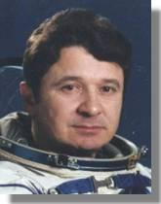 | летчик-космонавт СССР, дважды Герой Советского Союза
Леонид Денисович Кизим родился 5 августа 1941 года в городе Красный Лиман Донецкой области, после школы поступил в Черниговское высшее военное авиационное училище летчиков. После окончания училища служил в Военно-Воздушных силах СССР.
В 1965 году Кизим Леонид Денисович зачислен в отряд советских космонавтов, где прошел полный курс общекосмической подготовки и подготовки к полетам на космических кораблях типа «Союз» и «Союз Т», а также орбитальных станций «Салют». В 1975 году закончил Военно-воздушную академию имени Ю. А. Гагарина.
С 27 ноября по 10 декабря 1980 года Леонид Кизим вместе с Олегом Макаровым и Геннадием Стрекаловым совершил первый полет в космос в качестве командира космического корабля «Союз Т-3». Экипаж корабля провел комплекс ремонтных работ на борту орбитальной станции «Салют-6». Продолжительность пребывания в космосе составила 12 дней 19 часов 7 минут 42 секунды.
Таким образом Кизим Леонид Денисович вписал свое имя в список космонавтов из Донбасса, первым среди которых является Георгий Тимофеевич Береговой.
Свой второй полет в космос начал вместе с Владимиром Соловьевым и Олегом Атьковым 8 февраля 1984 года в качестве командира космического корабля «Союз Т-10В». В течение 237 дней Леонид Кизим работал на борту орбитальной станции «Салют-7». За время полета экипаж принял на борту станции две экспедиции посещения: советско-индийскую в составе Юрия Малышева, Геннадия Стрекалова и индийского космонавта Ракеша Шармы, и экспедицию космического корабля «Союз Т-12» в составе Владимира Джанибекова, Светланы Савицкой и Игоря Волка.
Леонид Кизим вместе с Владимиром Соловьевым совершил шесть выходов в открытый космос общей продолжительностью 22 часа 50 минут. Возвратился на Землю 2 октября 1984 года на космическом корабле «Союз Т-11». Продолжительность пребывания в космосе составила 236 дней 22 часа 49 минут.
Свой третий космический полет Леонид Денисович совершил с 13 марта по 16 июля 1986 года вместе с Владимиром Соловьевым в качестве командира космического корабля «Союз Т-15». Работал на борту орбитальных станций «Салют-7» и «Мир».
За 3 рейса в космос Леонид Денисович Кизим налетал 374 дня 17 часов 57 минут 38 секунд.
В последующие годы Леонид Кизим служил в армии, с 1992 года — заместитель командующего Военно-космическими силами Министерства обороны Российской Федерации, а в 1993 году назначен начальником Военно-космической академии имени А.Ф. Можайского, где с 2003 работал профессором на кафедре САУ. Леонид Денисович Кизим являлся член-корреспондентом Академии военных наук, профессором.
Леонид Денисович Кизим - дважды Герой Советского Союза (1980г., 1984г.), награжден тремя орденами Ленина, медалями; индийским орденом «Кирти Чакра». Умер 14 июня 2010 года.
Владимир Афанасьевич Ляхов
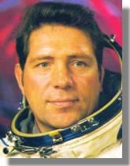 | Порядковый номер - 91 (45)  Количество полетов - 3  Продолжительность полета - 333 суток 07 часов 47 минут 46 секунд.  Число выходов в открытый космос - 3  Продолжительность работ в открытом космосе - 7 часов 07 минут.  Статус - летчик-космонавт СССР, 4-й набор ВВС  Родился 20 июля 1941 года в городе Антрацит Ворошиловградской (Луганской) области, Украина
Первый полет
С 25 февраля по 19 августа 1979 года в качестве командира 3-й основной экспедиции на ДОС «Салют-6», вместе с В.Рюминым.
Во время полёта выполнил внеплановый выход в открытый космос для отделения зацепившейся за конструкцию станции антенны радиотелескопа КРТ-10:
15.08.1979 - продолжительностью 1 час 23 минут.
Позывной: «Протон-1».
Продолжительность полета составила 175 суток 00 часов 35 минут 37 секунд.

Второй полет
С 27 июня по 23 ноября 1983 года в качестве командира корабля «Союз Т-9» по программе 2-й основной экспедиции на ДОС «Салют-7», вместе с А.Александровым.
Во время полёта выполнил два выхода в открытый космос:
01.11.1983 - продолжительностью 2 часа 49 минут.
03.11.1983 - продолжительностью 2 часа 55 минут.
Позывной: «Протон-1».
Полет был продлен в связи с катастрофой 26.09.1983 года на старте КК «СоюзT» с экипажем, который должен был сменить В.Ляхова и А.Александрова.
Продолжительность полета составила 149 суток 10 часов 46 минут.
Третий полет
С 29 августа по 7 сентября 1988 года в качестве командира корабля «Союз ТМ-6» по советско-афганской программе экспедиции посещения.
Во время возращения на Землю (вместе с А.Момандом) уже после отделения бытового отсека возникли сбои в системе автоматической ориентации, и посадка была отложена на сутки, которые космонавты провели в креслах в СА. Позывной: «Протон-1».
Продолжительность полета составила 8 суток 20 часов 26 минут 27 секунд.
Почетные звания:
Дважды Герой Советского Союза (19 августа 1979 года и 23 ноября 1983 года).
Летчик-космонавт СССР (19.08.1979).
Герой Республики Афганистан (10.09.1988).
Лауреат Государственной премии Украинской ССР (1984).

Георгий Степанович Шонин
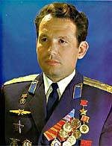 | Родился 3 августа 1935 г. в городке Ровеньки Луганской (Ворошиловградской) области. Георгий Шонин совершил единственный полет в 1969 году на корабле «Союз-6», в качестве командира. По итогам полета, ему было присвоено звание Героя Советского Союза, и он награжден орденом Ленина.

